ЛГИК-10.14С |  | Игровой комплекс "Рений" (серия Эко)
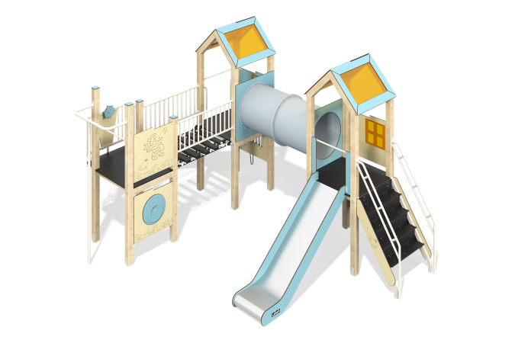

Размеры, мм: | 3748x5492x2984 | Вес, кг: | 676.48
Характеристики материалов
Основные материалы: брус хвойных пород, доска строганая хвойных пород, фанера ламинированная с антискользящим покрытием, HPL пластик, ПНД пластик, металл, нержавеющая сталь, монолитный поликарбонат, канат полипропиленовый армированный, нержавеющий крепеж.
Комплектация: закладные детали – 1 компл., опорные стойки – 12 шт., крыши – 2 компл., полы – 1 компл., панель скалолаза с зацепами – 1 шт., тоннельный переход – 1 шт., ограждающие и декоративные панели – 1 компл., лестница-стремянка – 1 шт., балкон со штурвалом – 1 шт., панель "Ксилофон" - 1 шт., канатный мост - й шт., вертикальный шест - 1 шт., панель «Сладости»-1шт., комплект крепежа - 1 шт.
Конструкция и цветовая палитра оборудования согласно эскизу.
Игровой комплекс состоит из 2 башен. Опорные стойки выполнены из клееного бруса хвойных пород сечением 100х100 мм. Профиль – квадратный, радиус скругления углов - R10.
Переход между башнями представлен в виде тоннельного перехода, состоящего из отдельных сегментов, выполненных из пластика ПНД.
Переход между башней и платформой с вертикальным шестом представлен в виде канатного моста из шестипрядного армированного полипропиленового каната d=16 мм. Перила канатного моста изготовлены из металлической трубы диаметром 33,5 мм с толщиной стенки 2,8 мм.
Каркасы полов – строганая доска хвойных пород сечением 100х30 мм, 100х40 мм. Полы, ступени изготовлены из ламинированной фанеры толщиной 18 мм с антискользящим покрытием.
Крыши башен двускатные, выполнены в сочетании рамок из HPL пластика с монолитным поликарбонатом, на который с помощью УФ печати наносится цветное напыление.
Ограждающие и декоративные панели, игровые элементы выполнены из двустороннего HPL пластика с УФ защитой толщиной 10 мм. На панели и игровые элементы при помощи гравировки и УФ печати наносятся рисунки. Декоративные вставки на панелях в виде окошек выполнены из монолитного поликарбоната толщиной 5 мм с цветным напылением.
Панели скалолаза с зацепами, изготовленные из ламинированной фанеры толщиной 18 мм с антискользящим покрытием.
Ручки выполнены из металлической трубы диаметром 26,8 мм с толщиной стенки 2,8 мм.
Балкон изготовлен из металлической профильной трубы 40х20мм с толщиной стенки 2 мм, а также поперечных трубок диаметром 21,3 мм с толщиной стенки 2,8 мм.
Металлические перекладины, изготовлены из круглой трубы диаметром 21,3 мм с толщиной стенки 2,8 мм.
Вертикальный шест изготовлен из трубы диаметром 42 мм с толщиной стенки 2,8 мм
Лестница с декоративными панелями выполнена из металлической профильной трубы сечением 60х40 мм с толщиной стенки 2 мм и трубы диаметром 33,5 мм с толщиной стенки 2,8 мм, ступени изготовлены из ламинированной фанеры толщиной 18 мм с антискользящим покрытием. Декоративные панели выполнены из двустороннего HPL пластика с УФ защитой толщиной 10 мм.
В комплексе используется крепеж из нержавеющей стали. Выступающие части резьбовых соединений и открытые части труб закрыты пластиковыми заглушками.
Покрытие элементов:
- металл - порошковый цинкогрунт, порошковая краска;
- брус - грунтовка лессирующая, водно-дисперсионный лак.

